Proiectul didactic al lecției
Disciplina: Matematică
Clasa: a VI-a
Unitatea de conținut: Figuri și corpuri geometrice
Numărul lecției în capitol (conform proiectării didactice de lungă durată): 8/33
Subiectul lecției: Calcule cu măsuri de unghiuri (grade, minute, secunde)
Durata lecției: 45 de minute
Unități de competență:
5.6. Calcularea și estimarea măsurilor de unghiuri, a lungimilor, a perimetrelor, a ariilor, a volumelor (pentru figurile geometrice studiate, inclusiv, a obiectelor reale din activitatea cotidiană), folosind rețele de pătrate, formulele cunoscute, instrumentele adecvate, sistemul internațional și/sau cel național de măsuri.
5.8. Justificarea unui demers/ rezultat simplu, susținerea propriilor idei și viziuni, recurgând la argumentări.
Obiectivele lecției: La finele lecției, elevii vor fi capabili:
O.1. – să calculeze și să estimeze măsuri de unghiuri folosind algoritmul necesar;
O.2. – să efectueze transformările necesare la calcularea măsurilor de unghiuri;
O.3. – să justifice un rezultat matematic recurgând la argumentări;
O.4. – să manifeste independenţă în gândire şi acţiune în procesul rezolvării exercițiilor privind calcularea cu măsuri de unghiuri.
Tipul lecției: lecție mixtă
Tehnologii didactice:
- Forme: frontală; în perechi; individual.
- Metode: metoda exercițiului; metoda lucrului cu manualul; explicația; expunerea problematizată; discuția; observarea.
- Mijloace de învățământ:
- I. Achiri, A. Braicov, O. Șpuntenco. Matematică. Manual. Clasa a VI-a. Editura Prut Internațional. Chișinău, 2020;
- Computerul;
- Proiectorul sau tabla interactivă;
- Platforme educaționale: https://app.asq.ro/#/exe/-KwLlsQxWE8tDDlJ-L7B
Evaluarea: formativă, evaluare orală și în scris, reciprocă; produse: răspuns oral, exercițiu rezolvat; lucrare independent fără apreciere cu note.

Scenariul lecției

Etapele activității didactice | Obiective | Demers acțional | Timp (în minute) | Tehnologia realizării  (Metodă/Formă de activitate/  Resurse)
Evocare |  | Se stabilește un climat corespunzător desfășurări lecției.  Se verifică tema pentru acasă prin schimbul de caiate. Să adresează întrebări referitoare la construcția unui unghi.  De rezolvat: Ex.3 (sus) pag.210 , 10 pag.214;  Se anunță subiectul lecției.  Se reamintește despre unitățile de măsură a unghiurilor studiate anterior.  Astfel încât , $1^{o}=60$ʹ , $1$ʹ = 60ʺ , prin deducție se obține $1^{o}=3600ʺ$. | 4
Realizarea sensului | O1  O2  O1  O2 | Se explică algoritmul de adunare și scădere a măsurilor de unghiuri.  - Pentru a aduna ( a scădea) măsurile a două unghiuri se adună (se scad) numerele ce reprezintă unități de același fel.  Exemple:  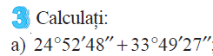  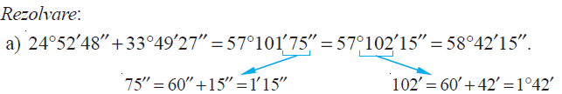  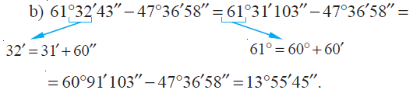  Se arată și se explică algoritmul de înmulțire și împărțire a măsurii unui unghi cu un număr natural.  Exemplu:  ${23}^{o}$12ʹ 28ʺ $∙$ 4 = ${92}^{o}$48ʹ 112ʺ = ${92}^{o}$49ʹ 52ʺ  ${43}^{o}$13ʹ 24ʺ : 4 = ${40}^{o}$193ʹ 24ʺ : 4 = ${40}^{o}$192ʹ 84ʺ : 4 = ${10}^{o}$48ʹ 21ʺ  - Dar cum transformăm măsura unui unghi dat sub formă de număr zecimal în minute și secunde?  ${2,14}^{o}$ = $2^{o}$ + ${0,14}^{o}$ = $2^{o}+\left(0,14∙60\right)$ʹ = $2^{o}$ + 8,4ʹ =${ 2}^{o}$ + 8ʹ + $\left(0,4 ∙60\right)$ʺ =  = ${ 2}^{o}$8ʹ 24ʺ | 15 | Expunerea problematizată  Explicația  Metoda exercițiului  Frontal
Reflecție | O1  O3  O2  O3  O2  O1  O4 | Sarcina1. Se propune spre exersare ex.14 (b,d) pag.215  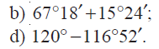  Sarcina2. Ex. 17 (b,c) pag.215  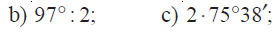  Sarcina3. Ex. 18 (a,b,c) pag.215  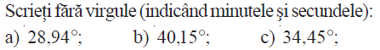  Activitate interactivă. https://app.asq.ro/#/exe/-KwLlsQxWE8tDDlJ-L7B  Activiate independentă. Operații cu măsuri de unghiuri. (Anexa nr.1)  Rezultatele se verifică cu colegul de bancă prin schimbul fișei sub monitorizarea profesorului.  Bilanțul cantitativ:  - Ce am studiat astăzi?  - Care sunt unitățile de măsură a unghiurilor?  - Cum efectuăm adunarea și scăderea măsurilor de unghiuri? Dar înmulțirea și împărțirea?  Bilanțul calitativ:  Se apreciază activitatea clasei pe ansamblu. Se evidențiază obiectivele care au fost atinse.  Temă pentru acasă:  De învățat : Tema 2.4. (Bisectoare unui unghi), pag. 212 – 213,  De repetat transformările unităților de măsură a unghiurilor.  De rezolvat : Ex. 14(a,c) pag.215; 17(a,d) pag.215; 18 (d,e) pag.215; 6 pag.236. | 26 | Lucrul cu manualul  Metoda exercițiului  Discuția  Platforme educaționale  Frontal  Observarea  Evaluarea reciprocă  Răspuns oral

Anexa nr.1
Fișă de lucru. (Argumentați)
